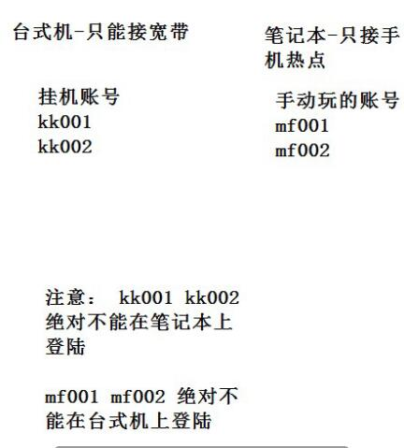

注：为了您帐号安全，请勿传播此文档。作者QQ：1246035036 潘多拉盒子
本软件为绿色软件，无需安装，本地运行，不发送数据包，不修改注册表和系统文件，不加载恶意插件及弹出广告视窗，可通过360或金山的的流量检测，隐私保护器，插件清理等检测！-固支持单机测试。
由于属于按键识别类的软件。只调用windows自带的程序功能来模拟按键进行自动操作，如果一些杀毒软件对此警告或误报，请加入信任即可！目前可在XP和32 64 位WIN7下运行
由于软件性质为辅助工具，各个战网规定不同，风险大小与持续挂机时间有关！强烈建议参考以下的挂机方法，将风险降至最低！

说明：
1）挂机前的角色，雇佣兵等准备，kp升级的特点
2）挂机注意点
3）功能介绍
4）定制捡取物品
5）FAQ 问题回答

使用前先简单了解下使用此辅助工具的玩家：
1． 从未用过暗黑外挂，抱着试试看的态度，也很怕被封号的玩家
–这类玩家因为对外挂认识不深，总觉得外挂是很神秘或是危险的东西，其实不然，本软件是模拟按键，不后台发送数据，所以不像那种修改内存的外挂，不会被服务器端软件检测出。本人推荐这类玩家手动玩一会，挂一会，没必要长时间挂机，就当手玩累了，切换为自动，代替你手动打一会，劳逸结合，而且非常安全，当然更多的挂机方式后续都会有介绍~
2． 以前接触过或是用过一些外挂，但是现在那些都用不了，想找个稳定的挂试试，封不封号无所谓，喜欢每次打开包裹后，发现有好东西时的那种充满收获喜悦心情的玩家
- 这类玩家对外挂已经有基本的认识，而且大多数以前就是暗黑游戏中的 TH 。那就推荐你直接来用用这个，再次检测下自己的RP。
3. 完全就是用外挂来刷装备交易或在游戏中显摆的玩家
- 这类玩家绝大多数除了RMB交易外，就是用过外挂的大土豪了。不在乎多练几个小号，有些甚至练了十几个号在轮流挂机。 大凡他们已经掌握了一套挂机而不被牵连其他帐号的方法，（挂机经验后续详细说明）

- 对法师kp的认识：
kp不是说你的法师角色有多强，而是关键你的雇佣兵能否顶住！
强烈推荐性价比最高的kp雇佣兵装备：
武器： 垃圾有形减速叉 –选择它是因为价格便宜，打不死冰免，不会被爆尸
装甲： 物免甲（谢夫斯坦布-织网战甲） 或 ： 督瑞尔的壳
头盔： 物免头盔（吸血的凝视） 或 塔拉夏套装头盔
如果一开始级别低，蓝不够，1.10版本以上可以弄个眼光的符文之语给pet用。
只要雇佣兵不容易死，法师只要蓝有个400-500左右，放放暴风雪等技能的操作而已

额外功能：无需过3bb，照样也能升级到90级：
不用em，dy kb ，也能到90级（前提是装备还行，有大号带你完成做安亚的任务）：
先人物有个40级，有基本暗金装备，蓝够用，直接普通或噩梦kp 挂机， 挂到65级左右，就可以去地狱kp挂机（每次15%-20%的经验）-你将会发现升级比kb来的还轻松（以后再不用为找不到kb的房间而发愁了）
挂机前准备：
电脑上先关闭无用的程序，或者使用第三方软件，比如360，金山等的游戏免打扰模式。
1.人物要在act5，如果不是，先手动进游戏让人物停在act5，腰带全放紫瓶，或者购买两列红，两列蓝。关闭游戏下方的迷你面板。
2 .包裹尽量清空，如果有获取魔法值的 ugc或者sc，放在包裹最左边（强烈建议清空，kp和mf没有必然关系，1000+的mf效果不一定有300的mf高）
本人推荐装备：军帽，眼球，tlx三件套，运气手套，战场之旅鞋，拿个戒指两个，精神盾或押韵。雇佣兵：垃圾有型减速叉，物免头，物免甲

2）--- 挂机的注意点：--必看！！！有效减少被封号的危险
（任何私服都会充斥着RMB,外挂。包括GM自己，也会卖装备，卖石头，卖会员进行RMB交易，不算人工费，光每个月几千元的服务器维护费用就是开销，尤其人多的战网，费用更是惊人！GM自己卖rmb的同时，当然会想方设法限制其他人来抢生意。本工具纯粹模拟人的操作，对于一般玩家，只要掌握好挂机时间，不过份惹恼GM，挂到好东西低调，就足以）
目前一些私服战网查封bot的手段：
- 软件检测： impk 由于加入了暴雪的 warden检测机制，如果你使用后台bot，比如d2 jsp之类，发送数据包，就很容易检测出。基本上一用，马上就在服务器端会被检测出。91d2 等如果有改过登陆器的，会在你的电脑装个后门软件（类似于木马性质了），登陆器会检测你电脑上是否有类似发送数据包的程序，或是符合以往bot特征码的软件。如果检测出，立刻向91服务器端发送数据告知GM，同样你也就被封号。
- GM 人工查日志： impk，91d2，ttbn，cnc 等大型战网，都已有在线gm人工看日志。比如看你在线时长，建房间的名字，房间的时间等等是否有bot特征之类。-既然是人工查，就有疏忽，尤其是玩家人多的时候，gm不会傻到天天坐那不停的一一看上万条的数据。-所以，你只要做到不被gm看出bot特征即可。简单的对比：你持续不停的挂12小时和挂2小时，被发现的几率有天壤之别！

- 其他玩家眼红跟踪你，这类玩家闲着无聊会进房间跟踪，所以你的游戏名就千万不要+1，改成随机的就行了。

- 分享下一些玩家的挂机技巧：（尤其现在impk等战网，有gm手动查日志，包括凌晨时间-千万不要持续长时间在线，一定要手动结合自动等）-每天总暗黑时间建议不超过12小时（例如没有哪个强人会不停的玩暗黑20小时。）

房间名： 如果impk之类不允许地图自动 + 1 ，那就用随机字母或者数字。 不建议用+1功能,因为有无聊的玩家会跟踪你,最好就随即字母之类的,字母最好也设置集中在键盘左侧

半自动劳逸结合挂机法（最安全保险）:一般结合自动和手动：每次持续挂机20-40分钟之间，然后停下，手动操作mf或者kb ，kc半小时，然后再挂机，再手动。如此循环， 这样不容易被GM看出挂机特征 （很多人每天累计挂机超过 5小时，丛未被封过号，人在电脑面前，可以将功能设置为高效kp方式，即去掉所有的检查和最短路径延时，20秒左右一局，1小时120局以上）

简单安逸挂机法:一边开小窗口看电影，一边看着自己的电脑自动打怪，挂个30分钟左右停下手动操作下辨识物品，切换电影，并停留一会。 这样也能随时观察游戏状况，看GM是否进你房间跟踪你或是PM你，以作出回应。 -适合没事喜欢边吃瓜子，边看电影，边看自动打怪的休闲玩家。（人在电脑面前，可以将功能设置为高效kp方式，即去掉所有的检查和最短路径延时，20秒左右一局，1小时120局以上）

凌晨或长时间不在电脑面前的挂机：凌晨时间人少，像impk，91，ttbn等，都有在线GM，要想规避gm查日志，通常不建议你凌晨挂机，如果你非要这样，则必须加大“伪装”菜单中的 延时，上下线时间，比如挂机 40分钟，下线40分钟这样。千万不要长时间一直挂机。-那种连续不停的重复建房间 2 小时以上的，很容易被认为bot. – 此方式暗黑总时间比第一种少，但同样能有效规避GM检查，适合经常不在电脑面前的玩家挂机，但总暗黑时间不要超过12小时

发烧友挂机法：另一地点，如公司，或家中，先切换拨号使用新的动态ip地址，再申请新帐号练级，不登陆其他账号，持续挂机12小时以上，挂到好装备立刻与异地ip朋友多进公共房间等方式转移。此方法冒极大被gm发现的风险，真被发现也就挂机账号，不会牵连其他帐号。运气好的话，短期内即可致富！
-此方式仅适合有动态ip，或不怕封号，刚起步，啥装备都没有，身价低于20 IST的玩家，或者专门打装备买卖的玩家，风险大，机会大。
小窍门：挂机时间只要模拟成像你平时手动mf的特征时间即可。一定要充分使用伪装中的延时和下线功能，挂机100局以上，建议下线至少20分钟以上！有条件的，可以多练几个账号，轮流挂机。

关于转移装备的建议： 假设 ： A –挂机帐号 B ,C- 都是仓库帐号 。如果你非要长时间挂机不幸A帐号被发现，一般GM会查所有只要A帐号登录过的ip上，有没有B,C帐号登录过的记录。如果有，则不幸 B,C帐号被牵连。 所以，一定要先其他IP建仓库帐号B，C然后让朋友或自己用其他 ip 登录B，C,交易前， ABC三个帐号先进很多不同的，人多的公共房间多次（比如可以进一些qh ，kb，kc 之类的人多的房间），然后进一个相同公共房间，可采取扔地上的方式交易。交易完，ABC再分别进很多个不同的公共房间-以此达到混淆，不容易让GM追溯到底哪个帐号和你的挂机号进行了交易，同样适合于其他物品买卖的交易。

如果有两台电脑，比如一个台式机，一个笔记本 。台式机接家里的无线，笔记本接手机上开的热点。 这样两台电脑就是不同的ip了。
请玩家自行慢慢体会自己的挂机方式，切记，平稳心态，RP没有好坏之分，爆发只在一瞬间，风险与机遇并存，勿以好用而滥用

一些功能介绍：
战网帐号：断线后可以帮助自行登录战网
角色位置：对应你进战网后，选择相应数字位置上的人物
房间名设置：长度如1-4位，将随机输入1-4个长度之内的数字或字母，字母为随机大键盘左边区域，比如 asdf
路径： 推荐用随机路径，时间不一，路线不一，并加入随机偏移，降低被ban几率，但目前最短路径已加入随机延时，可以用最短路径看看效果啦，最短路径务必加入延时，否则时间一样，容易被gm发现
角色攻击类型： 一般冰法攻击最强，效率最高（遇到冰免有两种方案：1增加暴风雪攻击次数，让pet打死老p，但如果角色安全差，容易被暴尸，2，不增加暴风雪次数，降低pet攻击力，只要pet能顶住即可，不打死老p，直接退出。本人推荐第二种，另可重开一局，也不要被暴尸）
物品捡取次数：老p死后连同周围小怪爆的装备，一般加瞬间药剂和值钱的东西，不会超过5个，建议设置 6
暴风雪攻击次数： 放几个暴风雪打怪
包裹满关机： 比如箱子和包裹都装差不多了，包裹格数小于6格，就自动关机
包裹满装箱： 是否把包裹东西移动到储物箱，按从左到右，从上到下方式
喝去多余紫瓶：kp前把包裹中剩余的紫瓶喝掉，防止占空间
复活角色：人物死后复活
复活雇佣兵：会去act4复活雇佣兵
检查是否在act5：如果勾选了复活雇佣兵，务必也勾选此
雇佣兵带庇护：kp bot另类pet即使用act5的野蛮人雇佣兵，武器为青色愤怒或执法者，产生的效果将是不死生物被震退，勾选此处，将导致暴风雪会不断远距离移动攻击
达到kp次数暂停： kp一段时间暂停 --反bot观察
规定次数自动下线：主要针对长时间如12小时或夜间挂机，使用无限次数版的玩家
同时下线后，会把仓库状态重置下--- 反bot观察
定时关机：主要针对长时间如12小时或夜间挂机，使用无限次数版的玩家 ---反bot观察
实则上面的次数都加入了随机值，防止同样次数被GM查出

连续两次以上被进房间的间隔局数： 比如陌生人在第1局和第8局进入， 8-1=7 . 两次间隔7. 如果你设置了6，软件就不会执行停止挂机，如果你设置7以上，就会执行停止挂机。

其他：血量少于50%喝紫瓶，蓝少于5%喝紫瓶或蓝
网速选择： ping在100以内，选快；100-300 中， 300 以上，慢，进红门的tp速度会不同
保存其他人图片：可以帮你查看哪些人进你的房间，如果有重复名称，就要注意了。
最短路径随机延迟：最近延时几秒钟 –不幸被办，可以用作申诉的证据
如果穿塔拉夏套装，pet只要顶得住（当肉盾，不要求攻击力），基本不用喝红蓝。

---下面是如何自行设定需要捡取的物品：
例如，目前包裹中三个按金装备： 军帽，权冠，鸟弓- 但我只想捡军帽，权观
- 先看原来样子：
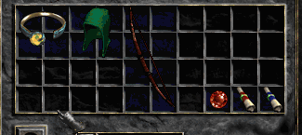
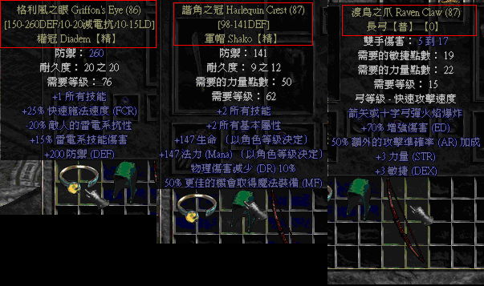

以上装备颜色均为暗金的颜色，扔到地上将会显示：
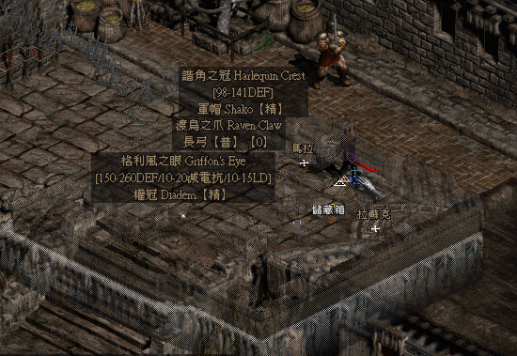

2．下面教你如何对更改军帽 和权观换颜色，改为系统捡会捡取：
先退出房间，并完全关闭暗黑。用记事本方式打开暗黑目录下的
pluginkp 文件夹下的 d2hackmap.cfg
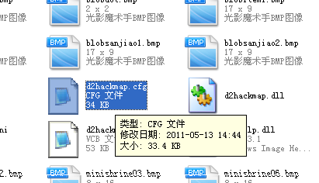

- 找到物品代码：

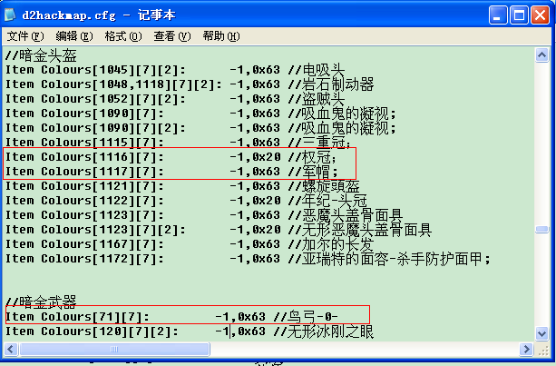

- 找到这三件物品，只把把权冠 军帽 逗号前的-1改成 2 ：
Item Colours[1116][7]: 2,0x20 //权冠；
Item Colours[1117][7]: 2,0x63 //军帽;
Item Colours[71][7]: -1,0x63 //鸟弓-0-
图：
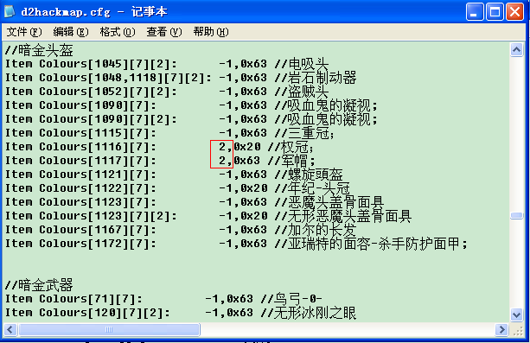
保存，并关闭 d2hackmap.cfg .

进游戏，查看物品：
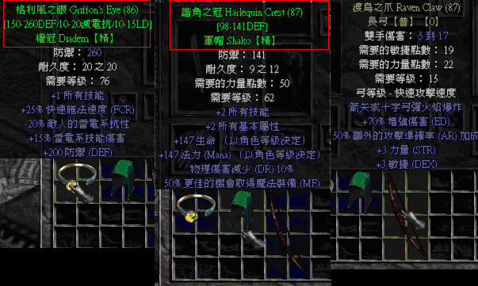
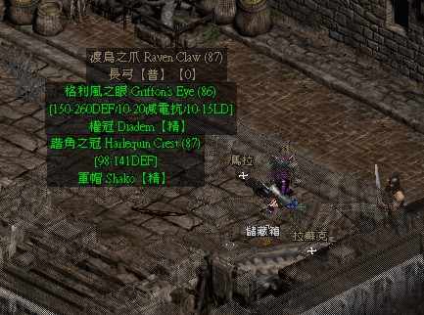
发现军帽和权观已变为亮绿色。
总结： 改暗黑目录下的plugin 地图的 d2hackmap.CFG 默认地图中物品前逗号为2 的已改为亮绿色，如果你不想捡此物品，把2改回 -1 即可
Item Colours[1031][7]: -1,0x63 //幸运守护 (MF手套); --不会捡取
Item Colours[1031][7]: 2,0x63 //幸运守护 (MF手套); -- 会捡取

默认的plugin 地图已经把基本值钱的东西都已改为2， 你只要把不想捡的改为 -1 即可

注意：不要同时加载其他的地图，尽量不要使用特殊的字体补丁（有些字体补丁会默认其他颜色） 建议参数不要加 –direct ，这样就不会加载字体补丁。

FAQ 回答：
1.我改了地图，物品没有变色怎么回事？
先确认其他参数中没有加 –pdir其他地图。 再看改的plugin 地图必须是暗黑目录下的。且改完后保存d2hackmap.CFG ， 暗黑游戏要完全退出，重新打开才生效。

2.人物有时进不了红门怎么回事？
先确认鞋子是否wt，如果不是，换成wt。 如果10局中有7局以上能进红门，就是正常现象（因加入随机偏移）。 或者可以换 单一路线，稳定路线等其他路线试试

3.进游戏后，老出现big error 之类的 地图错误？
是plugin 地图和你的机器有不兼容或版本不对应，请换个plugin 地图，重新定制下物品捡取即可

4进红门后，经常tp不到老p那怎么回事？
和网速有关，先看蓝瓶上的数字，如果总超过150，表示网速有点慢，请到系统菜单把网速调节改为 中 或者慢， 这样，tp之间的间隔就会变长。

5.电脑挂机可否关闭显示器？
可以，主要主机运行，挂机前尽量关闭无用的程序，暗黑游戏窗口不被其他程序窗口挡住就行

6.暗黑窗口可否最小化？
不可以，此工具机制是模拟屏幕识别，不能移动操作鼠标和键盘。但可以旁边开个小窗口看电影。或者总有人不在电脑边上的时候，就可以挂上了。

7.身上是否需要放GC，SC之类？
不需要。衣服装备有个300-500的mf 足够，而且过多的GC占用物品空间，导致打到装备也会捡不下。 所以挂机前请清空你的包裹和储物箱。

8.我kp了1000次，就出了些GC，垃圾暗金物品之类，是否正常？
据统计1万次以内出不了塔拉夏的漆甲，表示RP很一般。如果3万次内都出不了权冠，表示你的RP很有待提高。

9.如果雇佣兵老挂，会怎么样？
只要你包裹还有钱复活雇佣兵，就去复活，如果复活不了，会停止挂机。可以先准备个30万以上挂机。雇佣兵的装备用上面推荐的装备，就不容易挂了。

10.纯冰法师遇到冰免疫的怪危险不，怎么办？
雇佣兵武器用减速叉即可，冰法遇到冰免怪，打不死它，也就不会被暴死。

11.小地图中的一些怪也是亮绿色，bot捡取物品会点到它们怎么办？
暗黑下的plugin文件夹的d2hackmap.cfg 中找怪物属性，如
Poison Immunity Desc: "%2i" //毒素免疫
在单是数字2的前面加个1改为 12即可：
Poison Immunity Desc: "%12i" //毒素免疫

12.那些延时和下线是否必要，我想加快每局的速度，可以么？
当然必要，是为了有效降低被GM看出bot特征的几率！如果你人在电脑面前，且只是短时间挂挂。可以去掉所有延时和检查项目，但是不宜挂机1小时以上！效率越高，安全性反而越低。

13.kp和k3c的软件能一起用吗？
Kp 适合1.09-1.13版本，k3c 只适合1.11版本， 因为软件是前台的，同一时间只能使用一个，你可以挂一会kp的，再挂一会k3c的。 或者一台电脑挂kp，一台电脑挂k3c 。

14.如何能后台挂机呢？
如果机器配置可以，至少双核cpu，4G内存，可以安装个虚拟机，比如Vmare等，具体的安装可以参考网上教程。 如果绑定机器，要绑定虚拟机内硬件。账号版则可以直接复制进去运行。

15.挂机还需要注意什么？
安全第一，不要持续一直挂，只要不贪心，掌握好挂机时间，相信自己的RP， 次数多了，东西总会慢慢有的。

